Caso de Uso: Habilitación de funciones a trabajadores en el inventario
Actores: Administrador de Bodega(A.B.), Trabajador
Propósito: Facilitar funciones del administrador para las tareas de registro de trabajadores, permitiendo manejar tener un registro local de quienes están habilitados para los servicios del inventario.
Resumen: Este caso de uso comienza cuando, un trabajador necesita ser asociado a las funciones del inventario, donde solo el administrador de bodega es el encargado de otorgarlas, registrando aquellos datos del trabajador en una planilla de cálculo, donde bajo éste registro se tiene un control de quienes están en condiciones de usar los servicios del inventario.

Curso Normal de los Eventos:

Usuarios Sistema

1.- Este caso de uso comienza cuando el A.B. necesita manejar el inventario
2.- A.B. solicita ingreso funciones administrador
3.- Sistema valida ingreso y permite acceso administrador
4.- A.B. necesita ingresar datos de trabajador
5.- Sistema, despliega administrador de trabajadores (CRUD)
6.- A.B. ingresa datos para registro
7.- Sistema registra a trabajador y notifica
8.- A.B. finaliza registro
9.- Sistema desconecta acceso

Curso Alternativo de los Eventos:

2.1.- Trabajador solicita ingreso funciones usuario
2.2.- Sistema valida ingreso y permite acceso a usuario

Modelo Conceptual

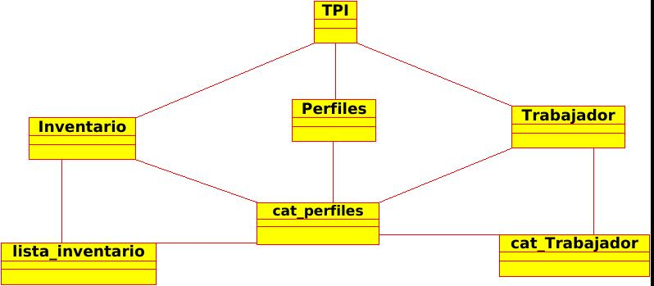
Diagrama de Secuencias

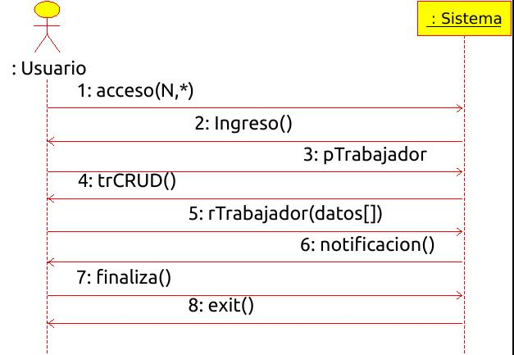
Contratos

Contrato 1: acceso(N,*)
Responsabilidad : Autentica perfil de administrador o usuario según corresponda.
Precondicion: -Sistema de perfiles debe estar implementada.
-perfil debe estar asociado a administrador o usuario disponibilidad.
-Administrador debe existir en registro de usuarios.
Postcondicion: -Entregar funciones a los respectivos perfiles después de accedido al sistema.

Contrato 2: pTrabajador()
Responsabilidad: Entregar funciones de CRUD de trabajadores al administrador del sistema.
Precondicion: -Estar en perfil administrador
-Panel CRUD disponible e implementado para el administrador.
Postcondicion: ------

Contrato 3: rTrabajador(datos[])
Responsabilidad: Encargada de manejar datos de un trabajador en el CRUD de trabajadores.
Precondicion: -Datos[] del trabajador deben estar formateados para ingreso.
- Sistema trCRUD debe estar implementada.
Postcondicion: ---------
Diagrama de Colaboración

